Zad.1

Członkowie Szkolnego Klubu Wolontariatu przeprowadzili w styczniu 2018r. na terenie szkoły ankietę. Uczniowie udzielili następujących odpowiedzi:
Pytanie 1. Co to jest wolontariat?
- bezinteresowne pomaganie
- dzielenie się
- wsparcie emocjonalne
- zbiórki pieniędzy dla chorych dzieci
- pomaganie osobom starszym
- spędzanie czasu z osobami chorymi i samotnymi
- pomaganie zwierzętom w schroniskach

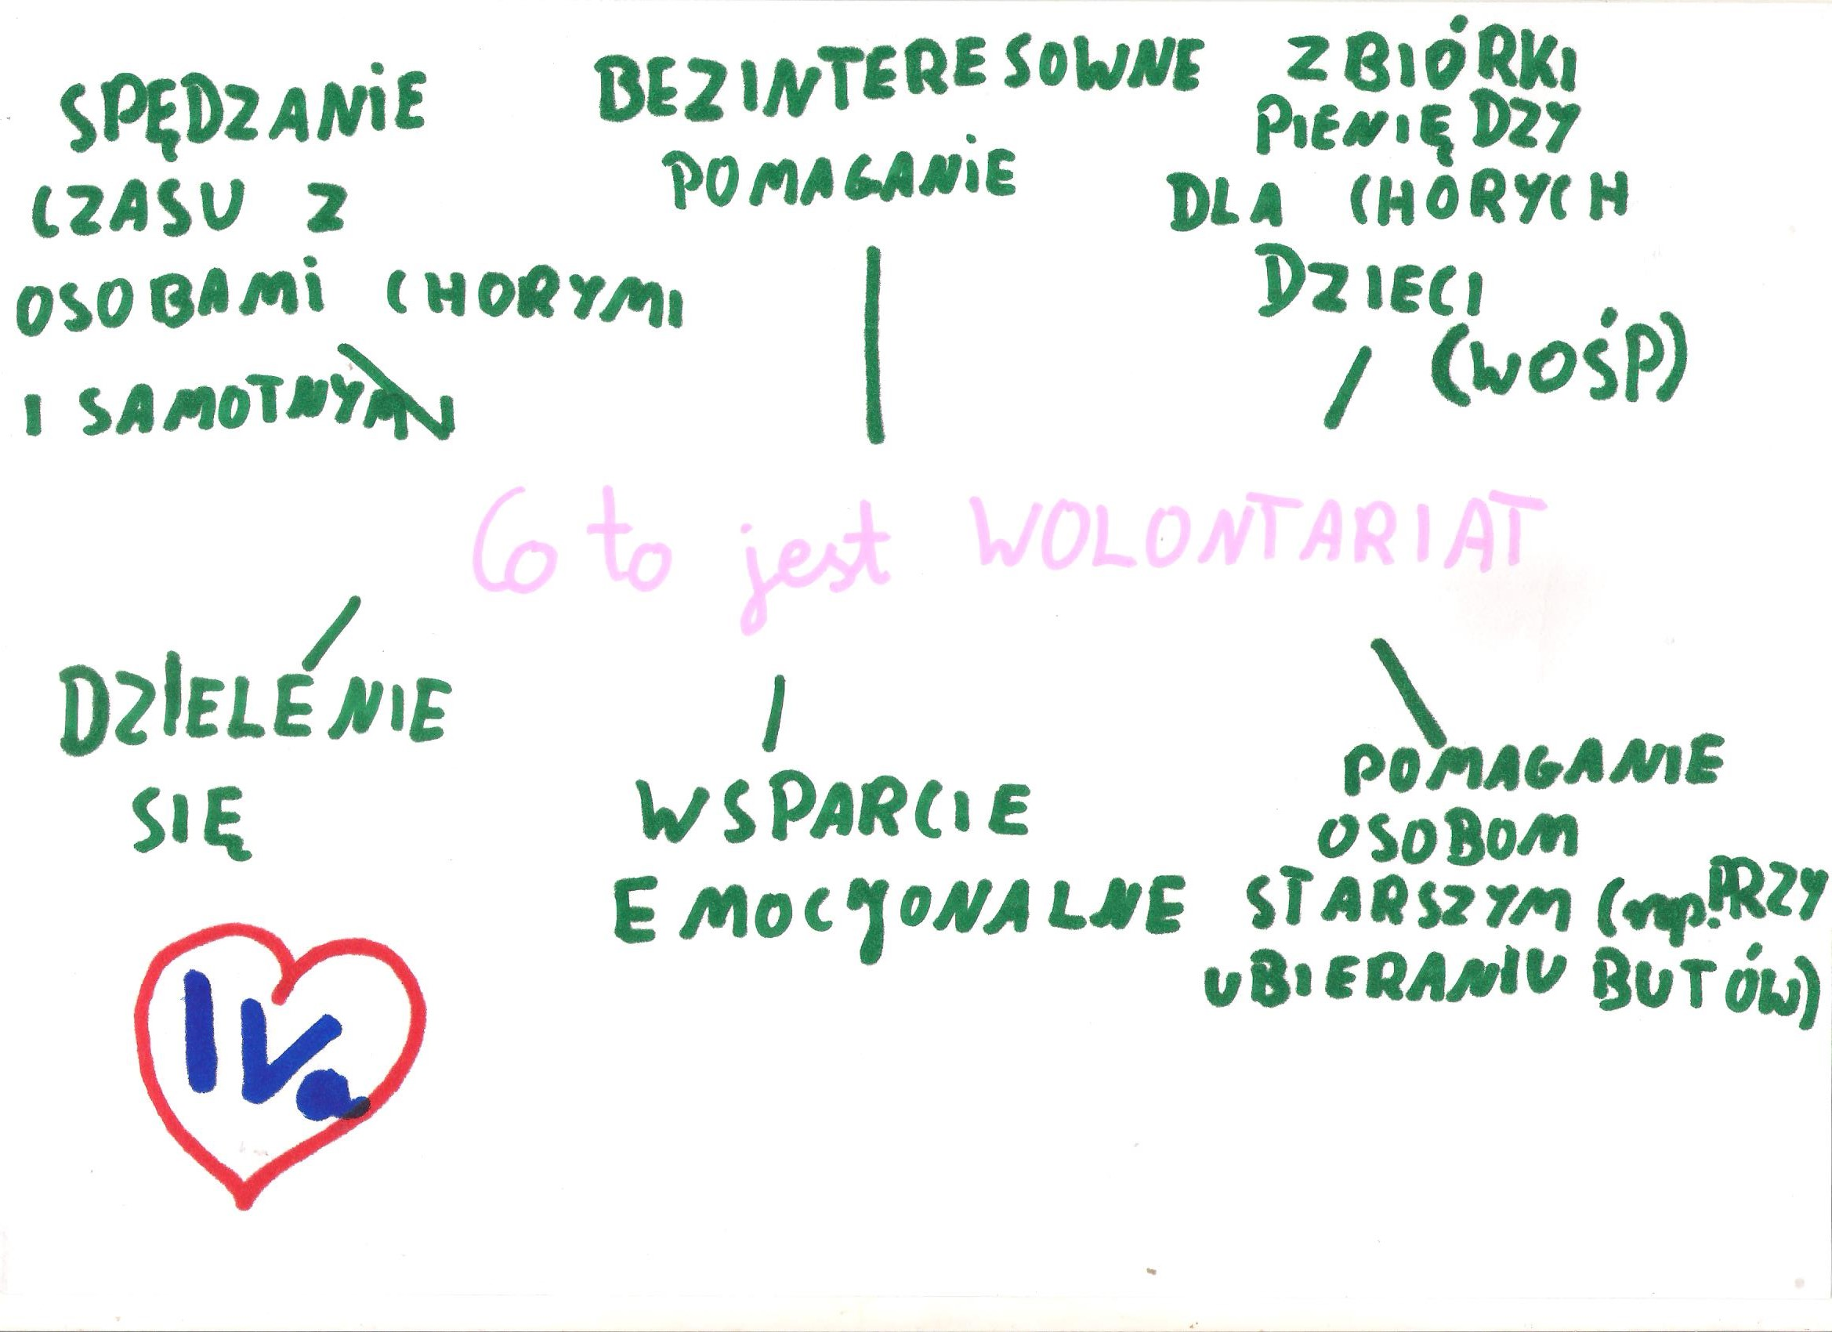

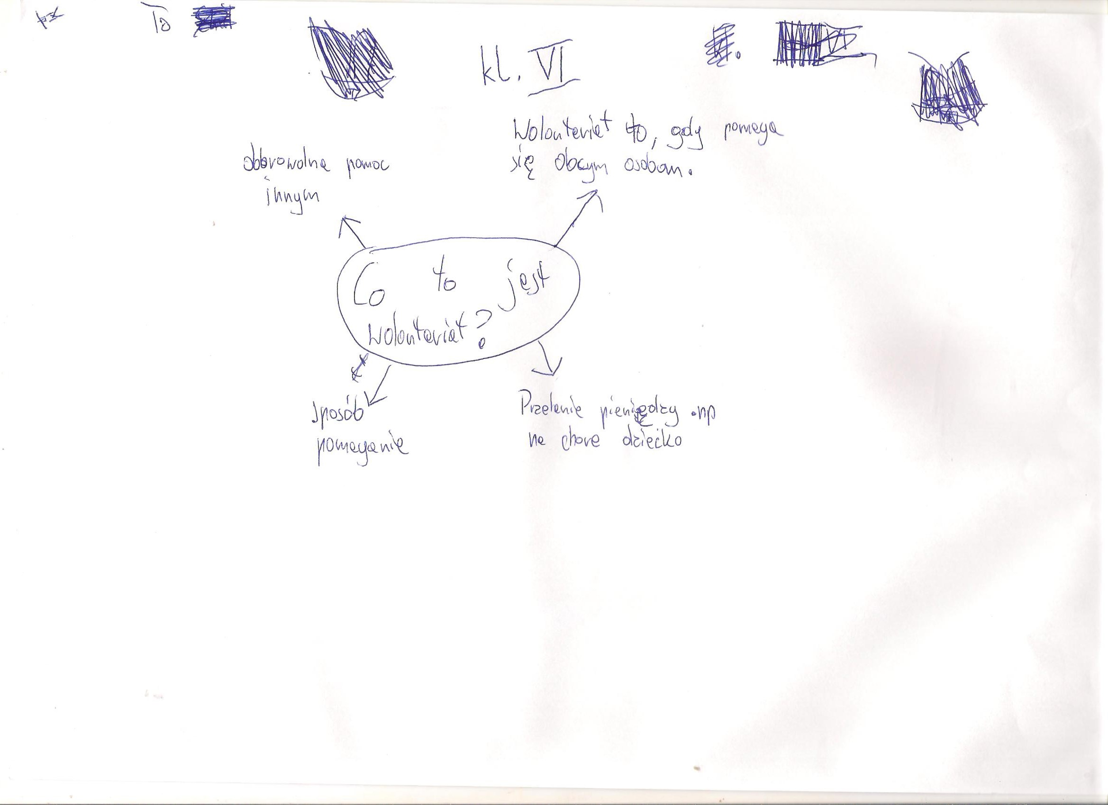

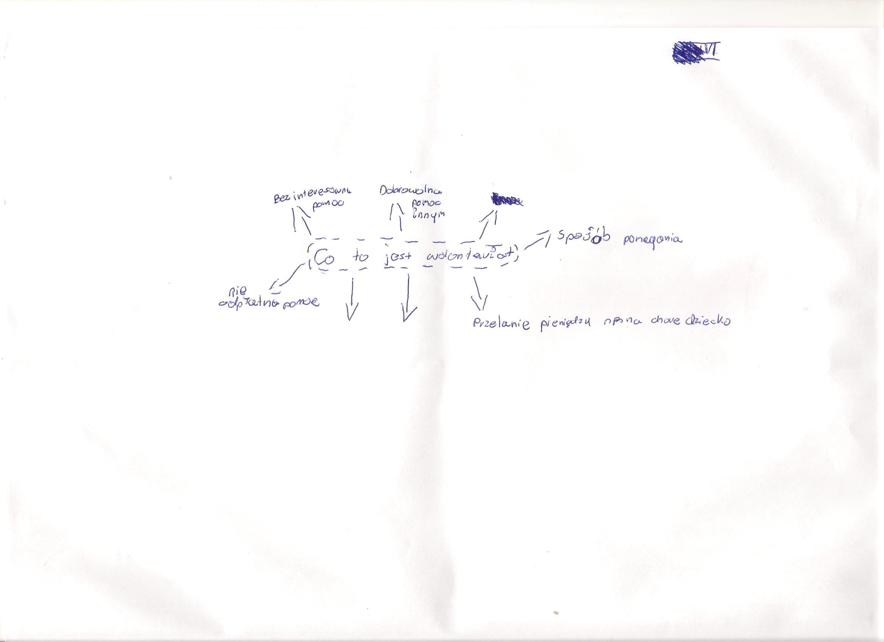



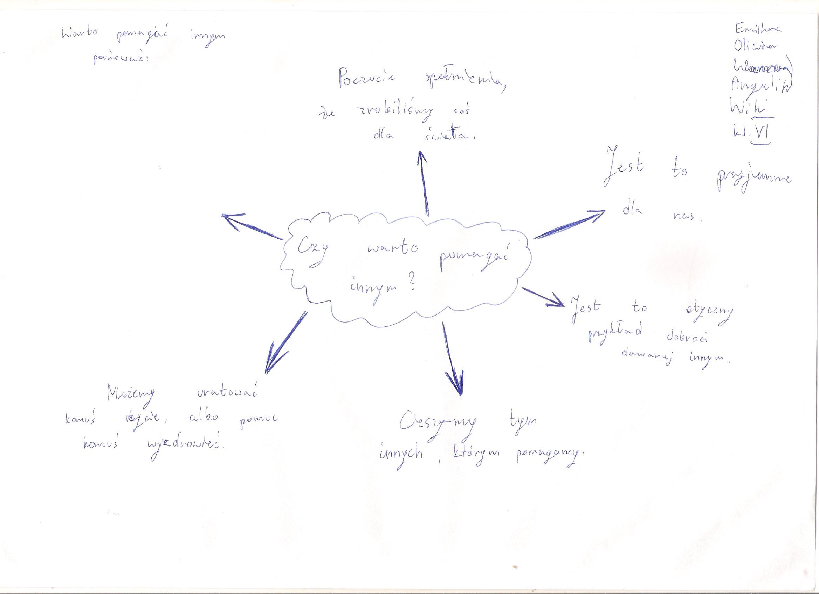
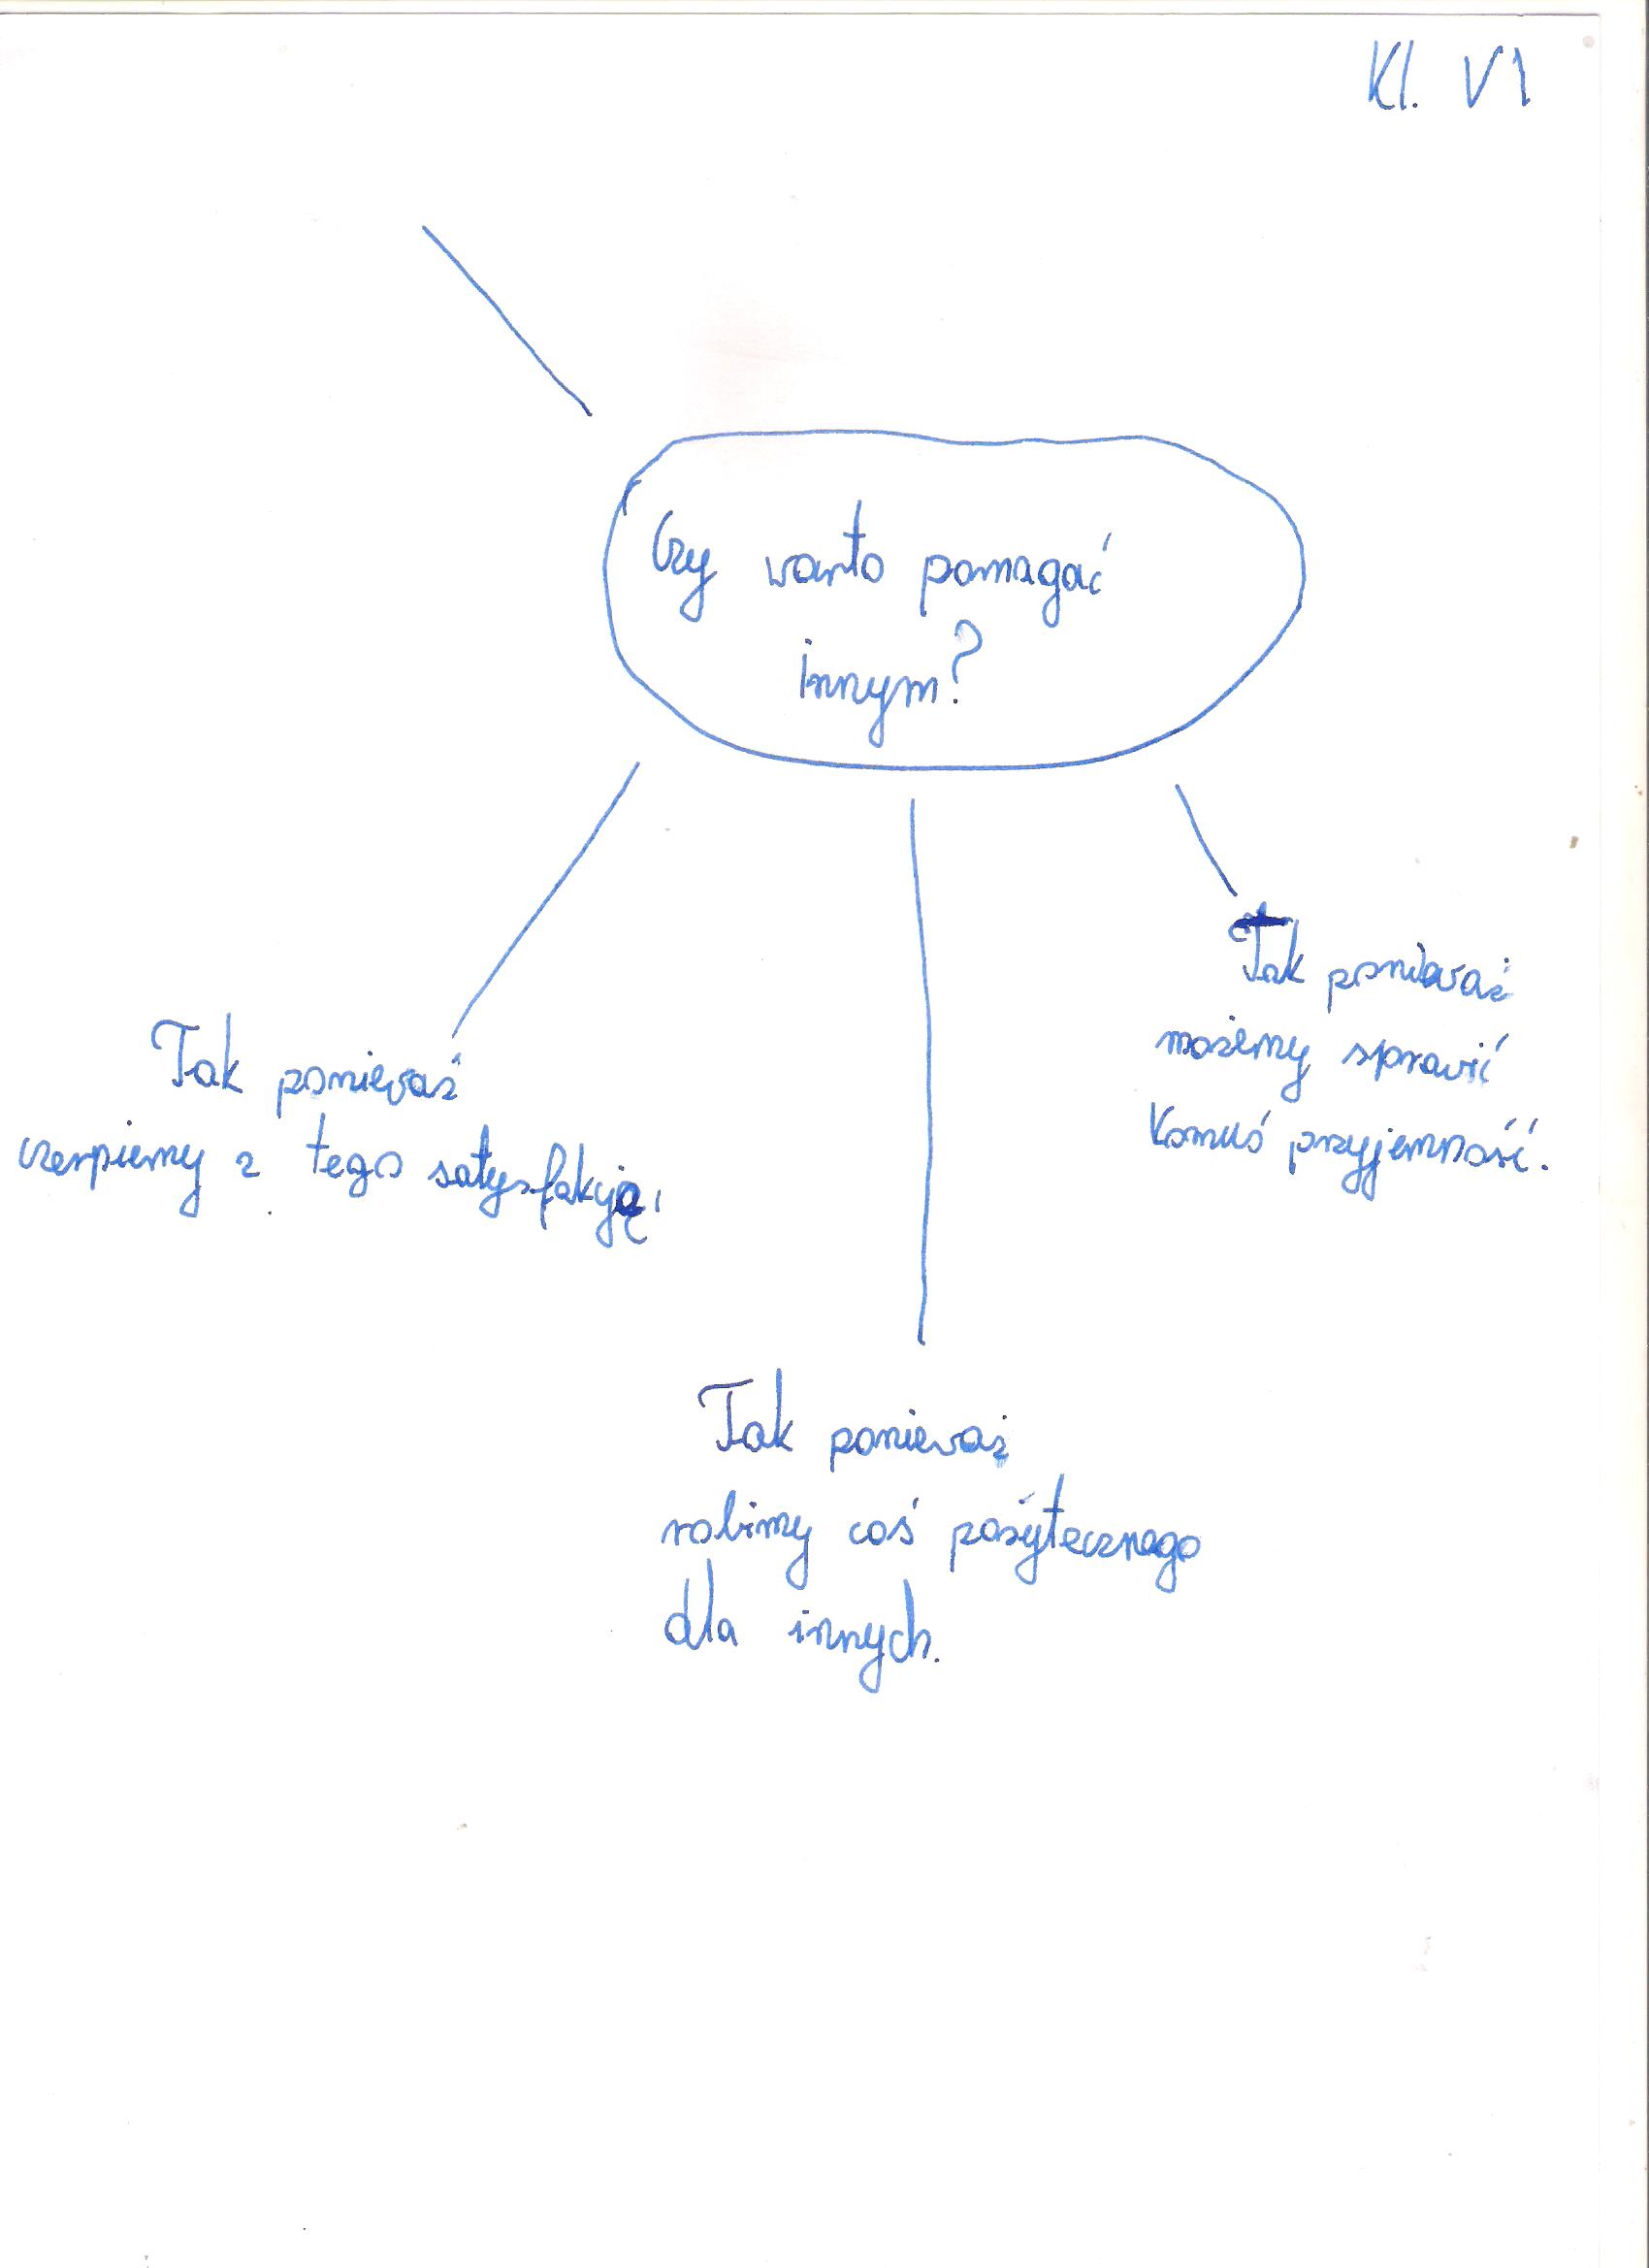

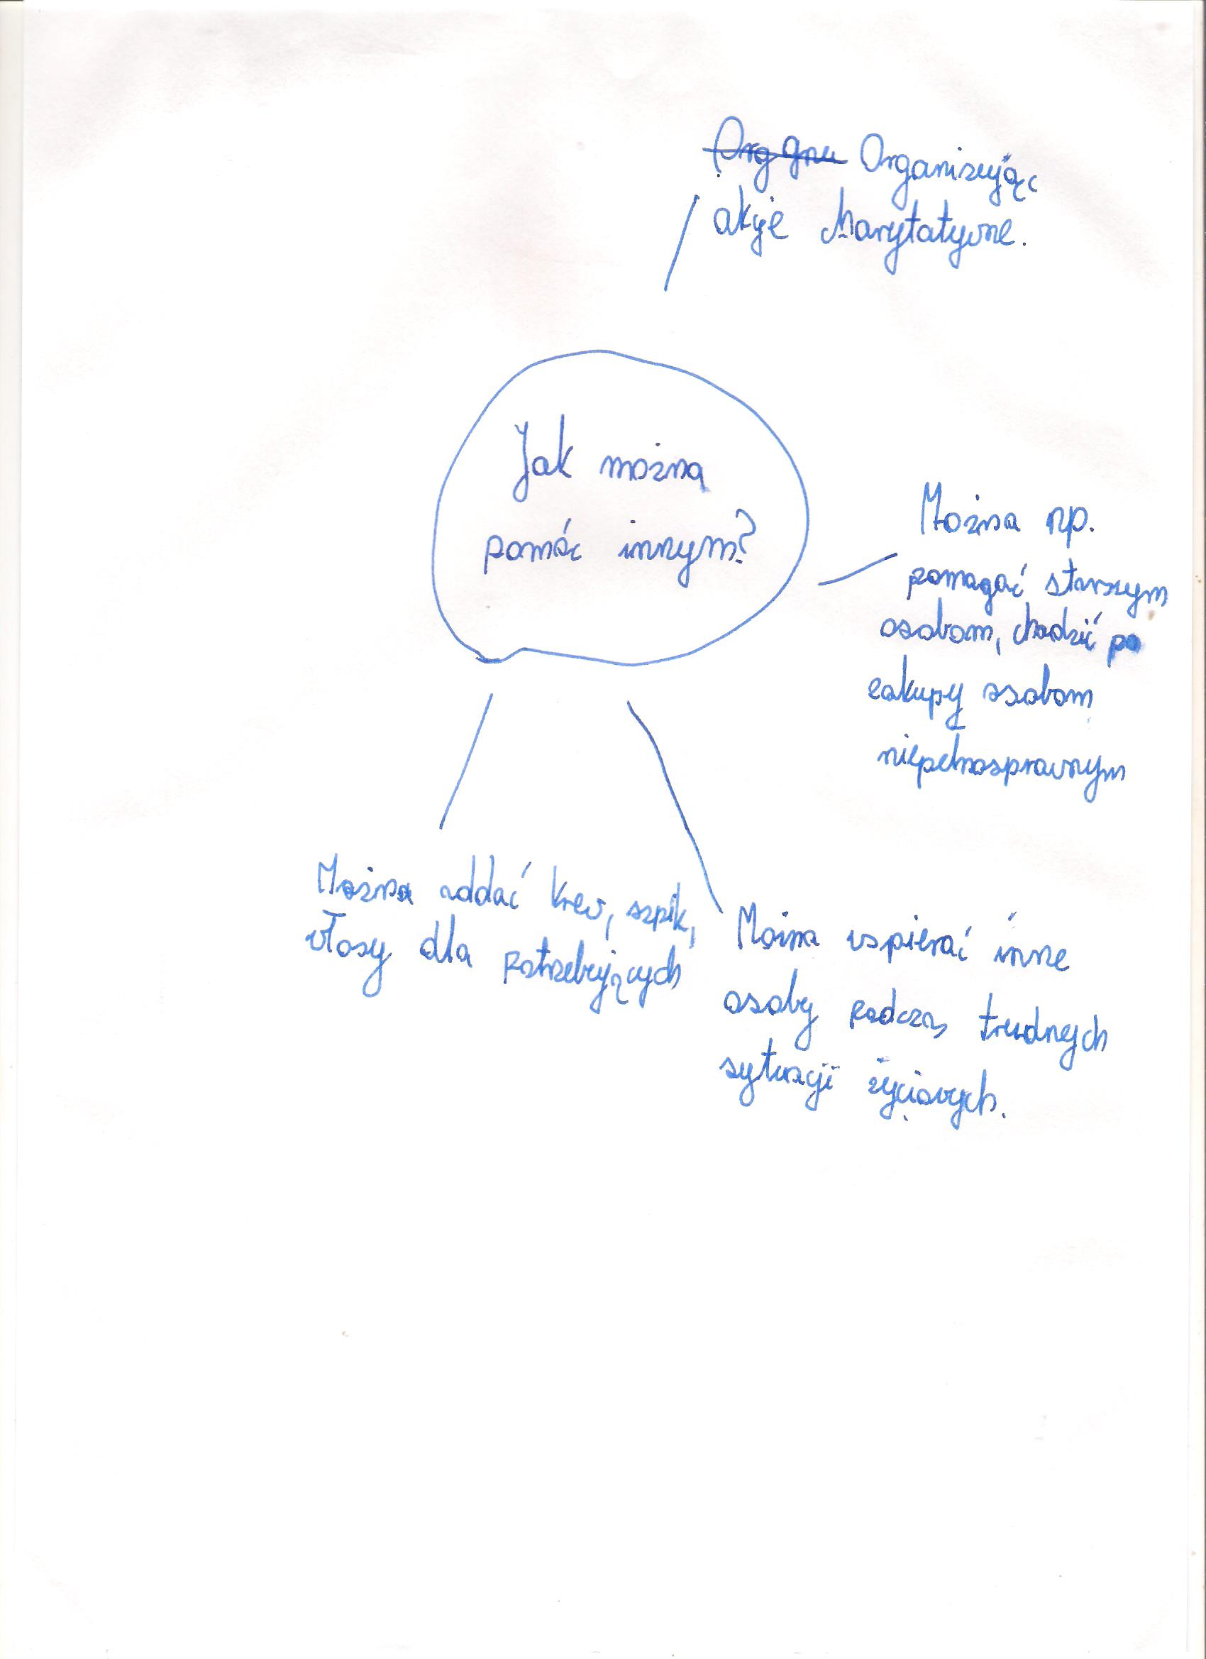
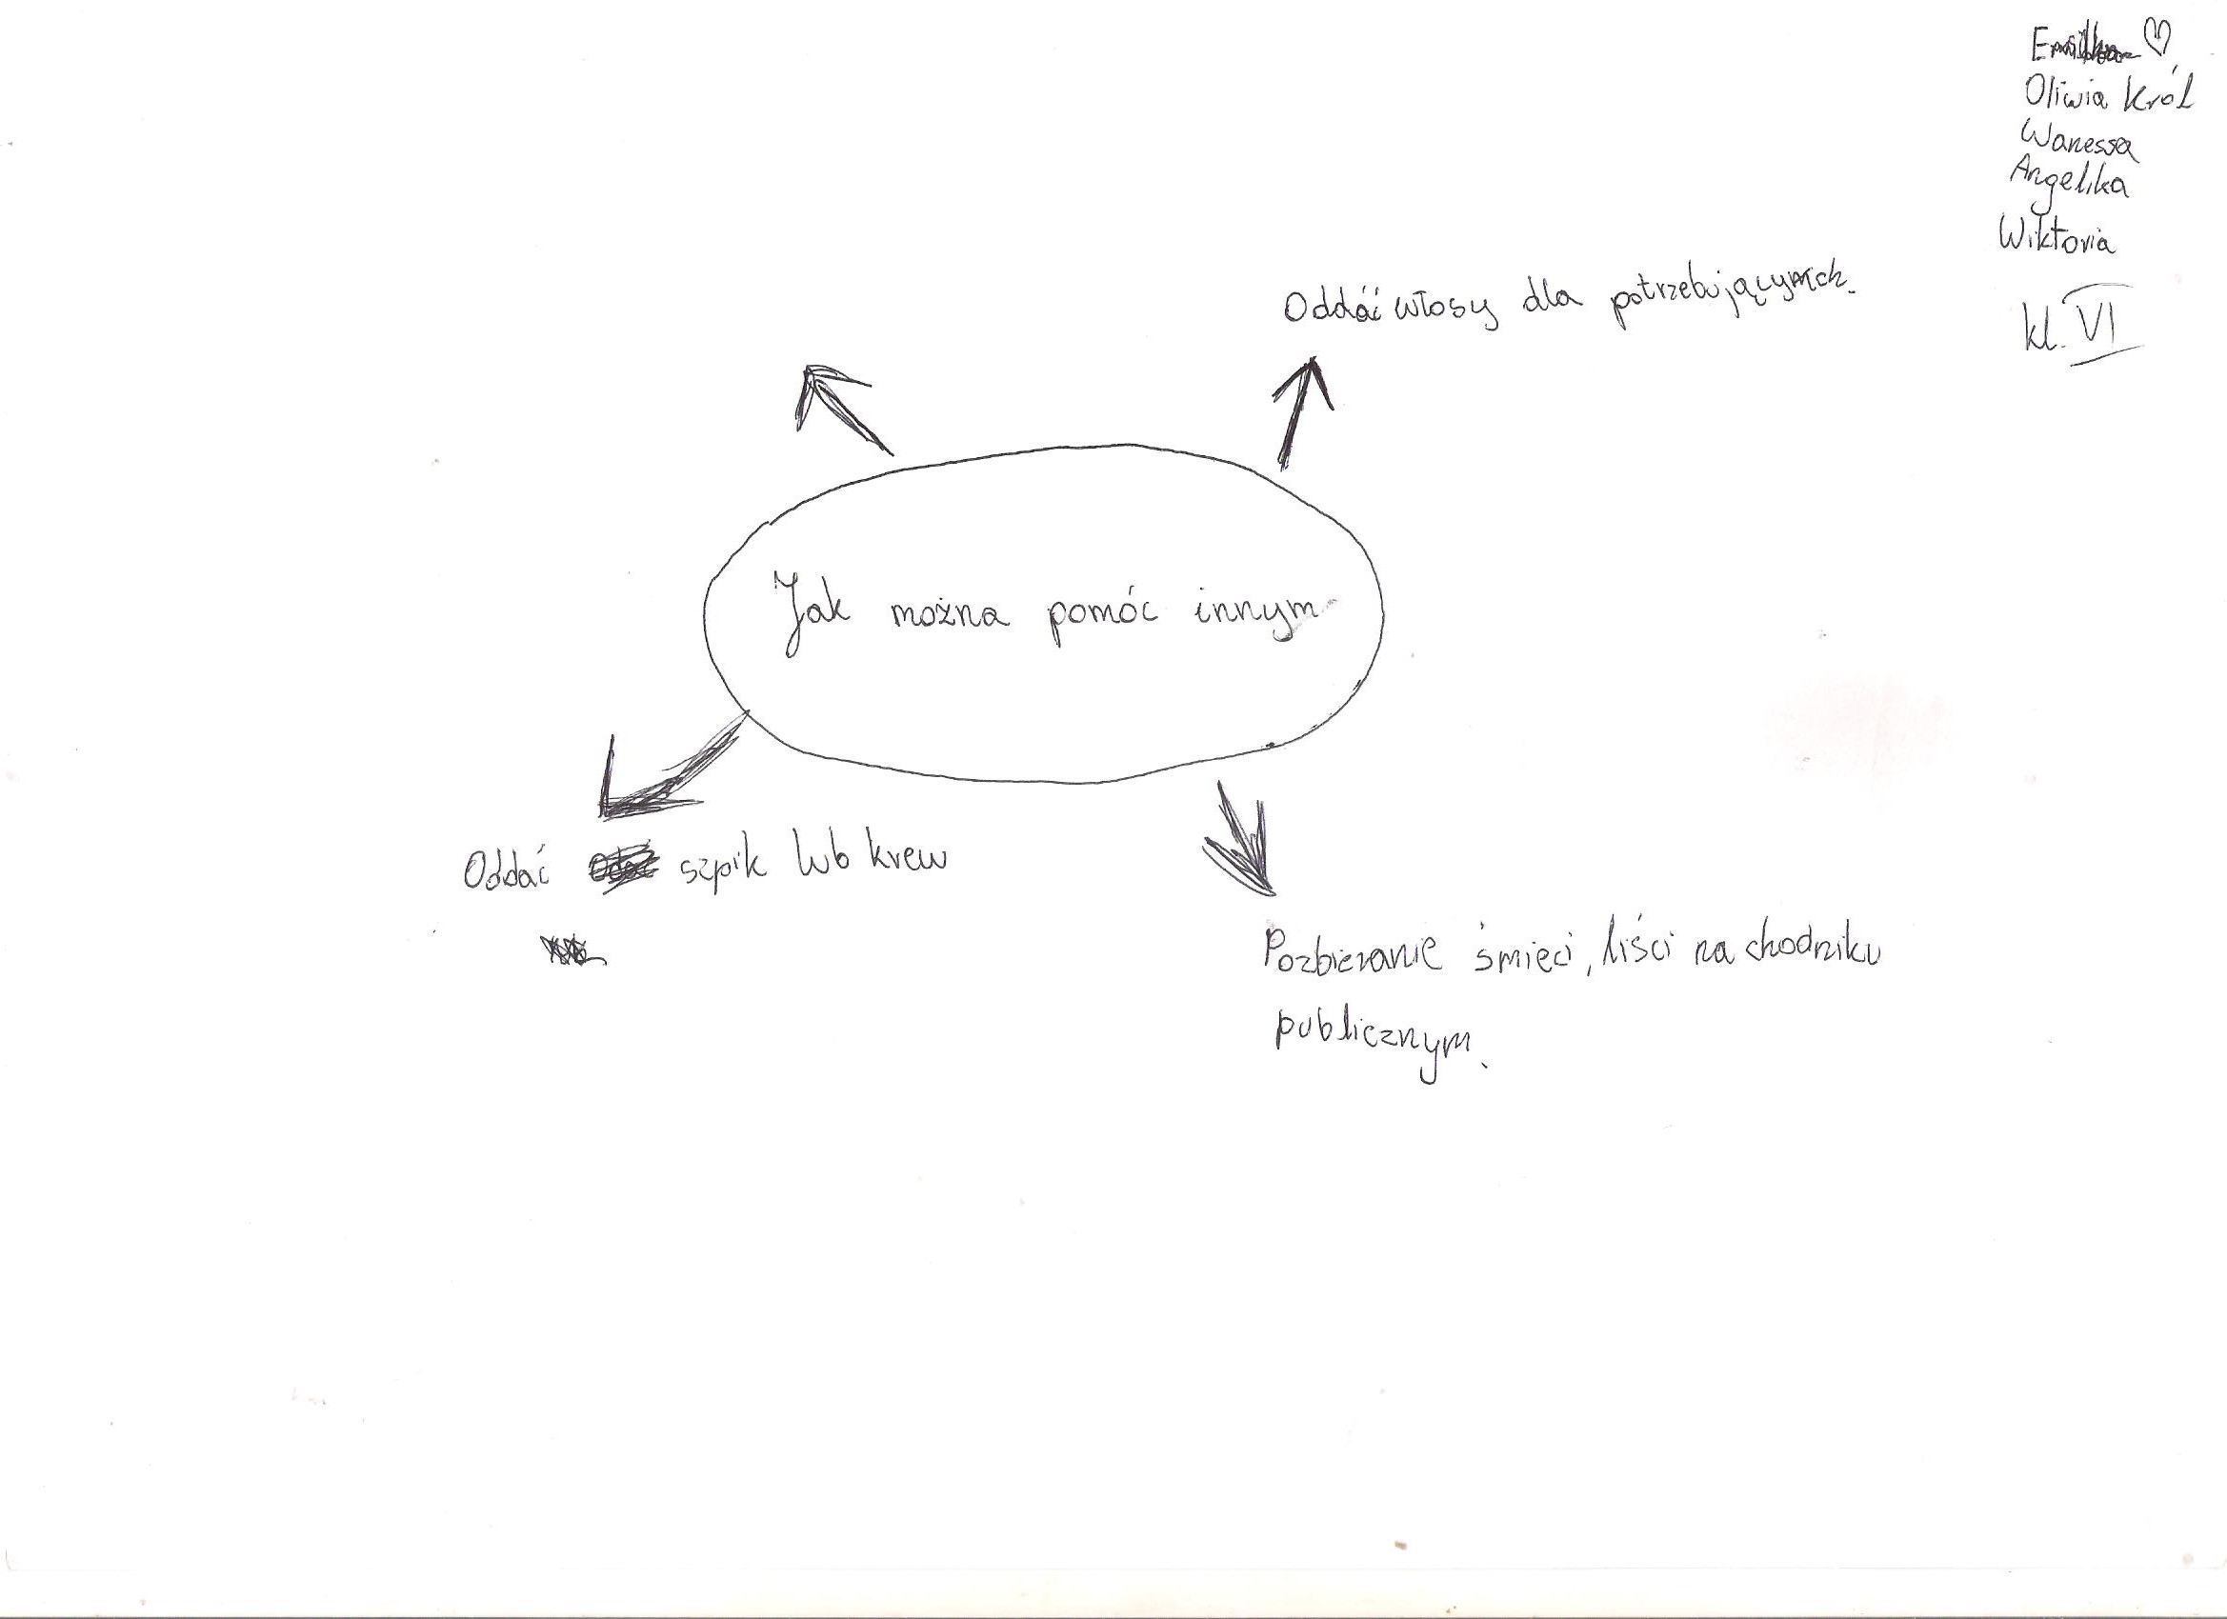
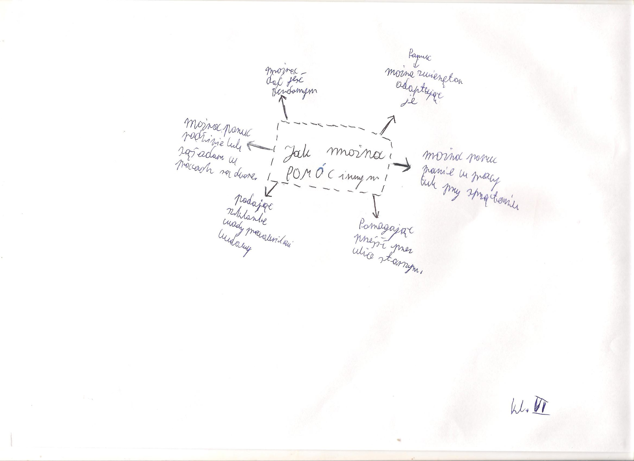
Na pytanie 2. Czy warto pomagać?
Uczniowie odpowiedzieli:
- możemy komuś uratować życie
- mamy dobry uczynek
- tak, ponieważ sprawia nam to radość
- tak, ponieważ sprawiamy radość innym
- tak, ponieważ robimy coś pożytecznego
- pomaganie daje nam satysfakcję

Pytanie 3. Jak można pomóc innym?
Przykłady podane przez uczniów:
- oddanie szpiku
- ściąć włosy na perukę dla chorych po chemioterapii
- adoptować pieska albo kota
- robić zakupy osobom starszym
- oddać krew
- brać aktywny udział w akcjach charytatywnych
- wspierać osoby, które mają problemy

